План мероприятий посвященных Международному Дню родного языка в МКОУ «Ванашинская ООШ».

№ | Мероприятия | Дата проведения | ответственные
1 | Фестиваль танцев песен, стихов народов Дагестана. | 15.02. 2018г. | Акаева М.А
2 | Просмотр мультфильмов по сказкам народов мира. | 16.02. 2018г. | Сунгурова З.М.
3 | ПЬЕСА ХI Наврузова. «Баргбердибси сабур» | 21.02. 2018г. | Шахмурзаева А.А.
4 | Беседа. «Любите родной язык» | 19.02. 2018г. | Атаев А.А
5 | «Родной язык, как ты прекрасен!»  Выставка книг | 20.02. 2018г. | Амирбекова З.М
6 | Конкурс чтецов стихотворений на родном языке. | 14.02 2018г. | Курбанова Л.Т

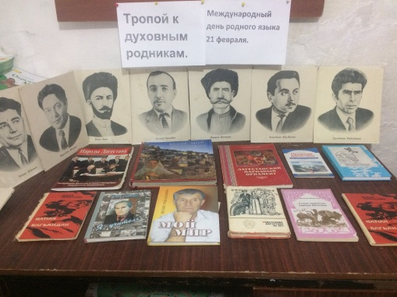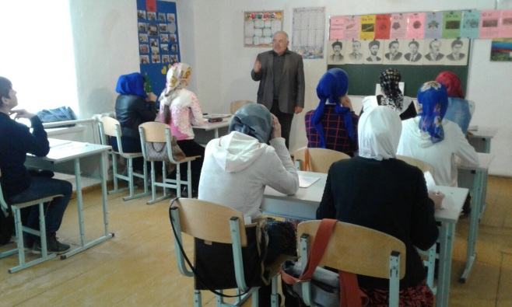
«Родной язык, как ты прекрасен!» Беседа. «Любите родной язык»
Выставка книг Амирбекова З.М. Атаев А.А. 9 класс
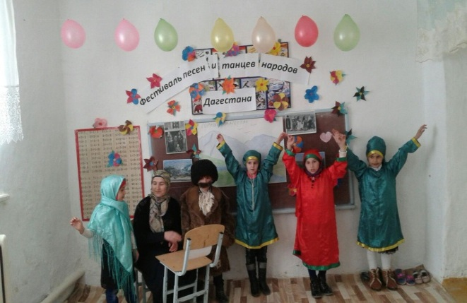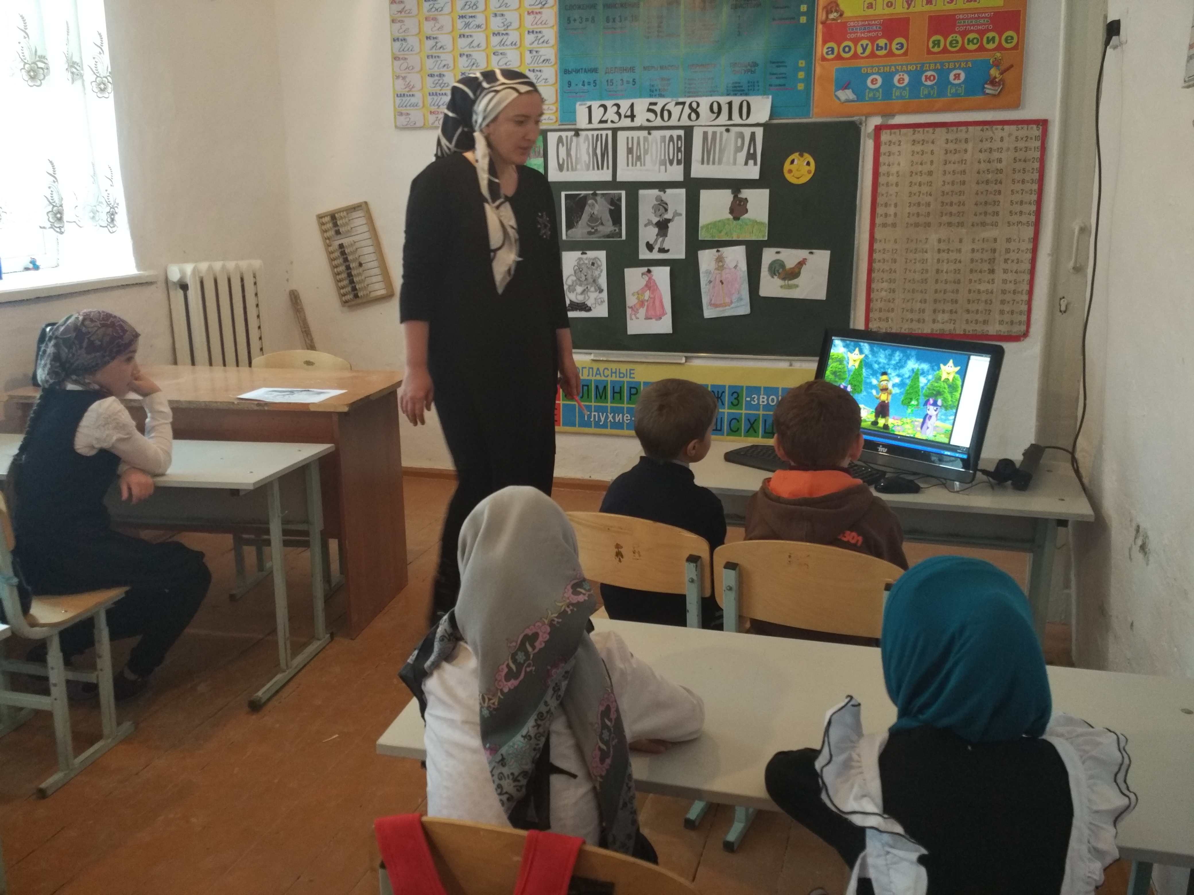
4 класс учитель. Акаева М.А. Основная цель - поддержка разнообразия языков на планете Фестиваль танцев песен, стихов народов. Задачей является показ мультфильмов на разных язык
2 класс Сунгурова З.М
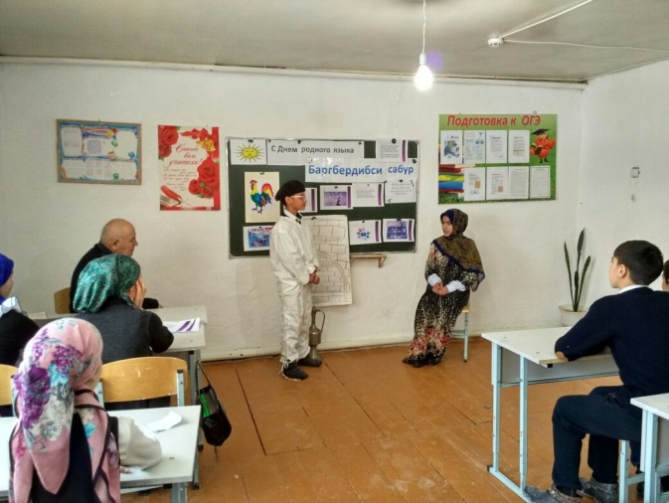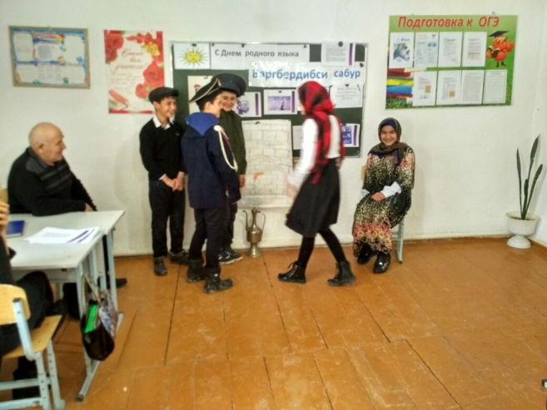
Сценка. Отрывок из пьесы «Потерявшая терпение». Х1.Наврузов. Сценка о том, какие трудности испытывает сельский народ. Старая бабка пошла за водой, а воды не было. Разочаровавшись, она стала рассказывать соседям и участковому о том, как ей трудно живется. Вернувшись из армии, сын всех помирил.

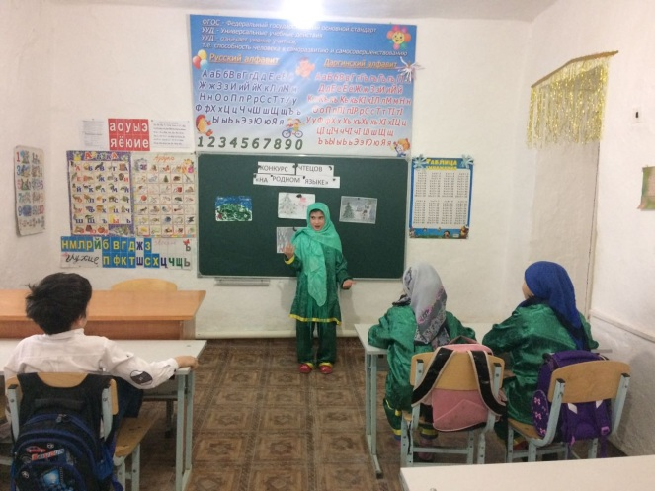
Прошел конкурс чтецов на родном языке среди учащихся начальных классов в МКОУ Ванашинская ООШ. Победителями конкурса стали Акаева Айшат Камалтиновна ученица 4 класса, занявшая 1 место и Асельдерова Асият ученица 4 класса занявшая 2 место.

Составил отчет учитель
родных языков _____________ А.А.Шахмурзаева

